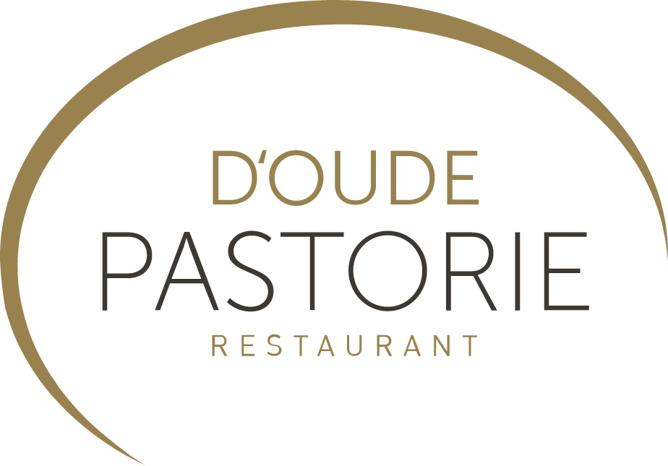
PERSBERICHT

Een extra koksmuts en 15 punten voor Restaurant
d’Oude Pastorie (Gault&Millau)

Hijfte, 13 november 2017 – Andermaal is Restaurant d’Oude Pastorie met 15 punten bekroond in de pas uitgegeven gastronomiegids van Gault&Millau, editie 2018. Het restaurant kreeg wel een koksmuts extra, en heeft er nu 3. Hiermee verstevigt het restaurant uit Hijfte zijn positie in de culinaire top van België.

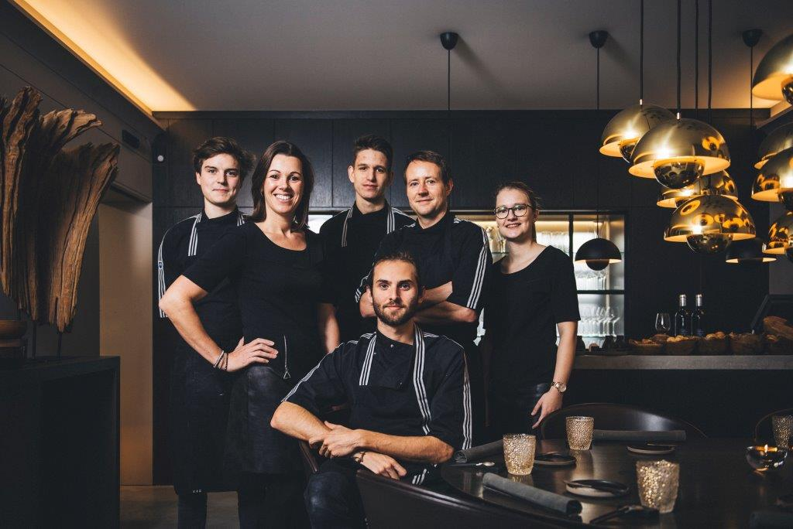

Jan Audenaert over de nieuwe erkenning: “Het is een voorrecht om ook dit jaar tussen de beste Belgische restaurants te mogen staan. Vernieuwen waar nodig maar vooral gestaag verder werken, vertrekkende van absolute topproducten en met respect voor de seizoenen. Dat is onze succesformule. In onze keuken proberen we elke dag terug bijzondere gerechten van hoog niveau te toveren: verfrissend, vernieuwend en verrassend maar telkens vertrekkende vanuit een hoogstaande kwaliteit. Het is fijn om zien dat onze keukenfilosofie opnieuw wordt beloond met een schitterende score: twee koksmutsen en 15 punten. Daar zijn we best tevreden mee!”

Ann Stevens, zakenpartner en echtgenote, treedt Jan bij: “Het is uiteraard belangrijk om het constante niveau van onze producten en gerechten hoog te houden. Maar tegelijkertijd is het cruciaal om te (durven) vernieuwen. We zijn continu op zoek naar nieuwigheden, binnen en buiten de keuken. Zo houden we onszelf en onze medewerkers scherp. Van originele tafelbekleding tot verrassende, aantrekkelijke wijntjes. Dat wordt geapprecieerd door onze klanten, en die erkenning zien we dus ook terugkomen in de mooie score van Gault&Millau”.

Bij d’Oude Pastorie kan men terecht voor de heerlijkste creaties en evenwichtige gerechten vertrekkende van verse, eersteklasproducten. Daarnaast is er een grote keuze wijnen uit goed gekozen en verrassende regio’s. Voeg daarbij een uiterst attente en vriendelijke bediening voor een culinair hoogstaande beleving.

Over d’Oude Pastorie – het team
Jan Audenaert en Ann Stevens leerden elkaar eind de jaren ’90 kennen tijdens hun studietijd in Ter Groene Poorte in Brugge. Jan volgde er de opleiding Hotelmanagement terwijl Ann er zich specialiseerde in wijn en drank. Jan begon als kok in sterrenrestaurant De Plezanten Hof (Hamme). In restaurant Lijsterbes ontmoetten de twee elkaar voor het eerst op professioneel vlak. Jan stond er achter het fornuis terwijl Ann zich over de zaal ontfermde. De volgende stap was hun eigen restaurant. Dat werd in 2005 boven de doopvont gehouden in de voormalige pastorij van Hijfte met toepasselijke naam ‘d’Oude Pastorie’. Een zeskoppig team staat er garant voor heerlijke gerechten, vertrekkende van eersteklas producten en bijhorende wijnen, en een vriendelijke bediening in de zaal. Het restaurant wordt steevast bekroond met 15 punten door Gault&Millau en kreeg in 2015 een eerste ster uitgereikt door Michelin.

Over d’Oude Pastorie – het pand
Het restaurant bevindt zich in de voormalige pastorij van Hijfte, vlakbij het centrum. Het pand deed daadwerkelijk dienst als pastorij, van 1939 tot 2000. Toen stond het leeg en in 2003 werd het openbaar verkocht. Na de nodige administratie en renovatiewerken – de indeling werd grotendeels behouden maar de ruimtes zelf kregen wel een grondige make-over – startten Jan Audenaert (38) en zijn vrouw Ann Stevens (35) er hun restaurant in 2005. Na 10 jaar (in 2015) kreeg het restaurant een nieuw, hedendaags interieur met lichte kleurtinten, natuurlijke accenten en gestileerde accessoires. Het koppel woont boven het restaurant, samen met hun twee kinderen Ruben (7) en Kirsten (9).

Persinformatie:
Square Egg, Sandra Van Hauwaert, GSM 0497 251816, sandra@square-egg.be

Meer informatie:
http://www.doudepastorie.com/
https://be.gaultmillau.com/restaurant/d-oude-pastorie-restaurant

